Professions libérales et frais kilométriques : le guide complet



Quel que soit leur métier, les professionnels libéraux sont souvent amenés à se déplacer en voiture auprès de leurs clients ou de patients. Et comme ils sont indépendants, leur véhicule professionnel est aussi leur véhicule personnel.

Cela pose de nombreuses questions.

* Faut-il acheter son véhicule au nom de son entreprise ?
* Comment déduire ses frais de déplacement ?
* Indemnités kilométriques ou frais réels ?

Ce guide a pour but de faire le point, pour que vous puissiez enfin y voir clair.



La déduction des frais kilométriques pour les professions libérales

🚗

Usure du véhicule, carburant, entretien… se déplacer chez ses clients, ça a un coût. Certains professionnels peuvent refacturer une partie de leurs frais de déplacements à leurs clients, mais ce n’est pas le cas de tout le monde. Heureusement, ces frais sont déductibles de vos impôts. Vous avez le choix entre deux options pour leur calcul : frais réels et indemnités kilométriques.

Par défaut, le principe appliqué en entreprise individuelle est celui des frais réels : c'est-à-dire que vous pouvez déduire l’intégralité des dépenses liées à votre véhicule pour vos déplacements professionnels (à condition de pouvoir les justifier). Cela fonctionne donc comme les autres dépenses : vous devez conserver toutes vos factures et tickets de caisse et les comptabiliser, et ces dépenses seront alors déductibles de vos impôts (puisque dans le cas des professions libérales et des indépendants soumis au régime BNC, le chiffre d’affaire de l’entreprise se confond avec le revenu du gérant).

Si vous le souhaitez, vous pouvez opter pour un autre système, celui des indemnités kilométriques. Vous devez faire ce choix en début d’année fiscale : si vous n’optez pas spécifiquement pour cette option, vous serez par défaut au régime des faits réels. Avec les indemnités kilométriques, pas besoin de garder tous vos tickets de caisse : vous déduisez de votre revenu un montant calculé à partir d’un barème par kilomètre défini par l'État, que vous multipliez par le nombre de kilomètres parcourus dans l’année pour vos déplacements professionnels.

Indemnités forfaitaires kilométriques ou frais réels : comment choisir ?

Cela dépend de plusieurs critères : on vous explique tout cela en détail dans la page suivante.



Les indemnités kilométriques : comment ça marche ?

Les indemnités kilométriques sont définies par un barème de l’Administration fiscale, révisé chaque année. Ce système a été mis en place pour simplifier la vie des indépendants, puisqu’il vous dispense de lister l’intégralité des coûts liés à vos déplacements professionnels.

En effet, le barème des indemnités kilométriques détermine un montant qui représente le coût supporté par votre entreprise pour chaque kilomètre parcouru.

Ce montant couvre :

* Les frais de carburant ;
* L’usure du véhicule (c’est-à-dire l’entretien et les réparations y compris les pneumatiques) ;
* L’assurance ;
* L’amortissement du véhicule : l’amortissement est la constatation comptable de la perte de valeur du véhicule par année du fait de son usage (usure physique), de l’évolution technique (obsolescence) ou tout simplement du temps.

🛣

Ainsi, si vous optez pour les indemnités kilométriques (et non les frais réels), vous ne pouvez en aucun cas déclarer les frais cités précédemment en déduction du chiffre d’affaires de votre entreprise individuelle. Seuls les frais de péages et de stationnements (parking) peuvent être déduits en plus des indemnités kilométriques. Si jamais une dépense liée au véhicule (carburant, entretien), est réglée avec votre compte bancaire professionnel, vous devez impérativement la reclasser en dépense personnelle, car sinon, en cas de contrôle, cela vous obligerait à renoncer au choix des indemnités kilométrique, et vous ferait rebasculer dans le régime des frais réels.

Les indemnités kilométriques ne sont pas soumises aux charges sociales, elles sont complètement défiscalisées et sont déductibles du résultat fiscal.



Barème kilométrique 2020

Les indemnités kilométriques s’appliquent sur tous les types de véhicules de tourisme : si vous utilisez un véhicule utilitaire, vous devez opter pour les frais réels.

Pour savoir quel est le montant de vos indemnités kilométriques, référez-vous au tableau ci-dessous.

Vous voyez que le montant de ces indemnités dépend à la fois de la puissance de votre véhicule, et du nombre de kilomètres parcourus dans l’année.

Dans ce tableau, “d” représente le nombre de kilomètres parcourus par an à titre professionnels).

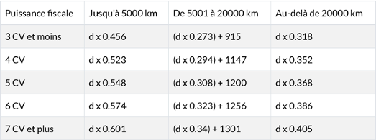

Ainsi, si vous possédez un véhicule de 6 CV et que vous parcourez 6000 km par an à titre professionnel, le montant à déduire s’élève à (6000 x 0,323)+1256 = 3194 €.

Attention : la puissance des véhicules est plafonnée à 7 chevaux fiscaux. Si vous avez un véhicule de plus de 7 CV, vous ne pourrez déduire que le montant correspondant à un véhicule de 7 CV.

Quel kilométrage déclarer ?

Si vous optez pour les indemnités kilométriques, vous devez être en mesure de calculer l’intégralité des kilométrages réalisés dans l’année à titre professionnel :



* Déplacements professionnels : chez des clients, des patients, des fournisseurs…
* Trajet domicile travail, si la distance entre les deux n’excède pas 40 km. Si la distance entre votre domicile et votre lieu de travail excède 40 km, vous pouvez la déduire moyennant la fourniture d’un justificatif expliquant les raisons de cet éloignement (scolarisation des enfants, localisation du travail du conjoint, autre circonstance personnelle ou professionnelle).

|  |  |
| --- | --- |
| Avantages | Inconvénients |
| * Prise en compte dans les calculs de l’usure du véhicule, du carburant, de l’assurance et de l’entretien | * Vous devez dans tous les cas être en mesure de connaître et justifier, de manière rigoureuse, le nombre exact de kilomètres parcourus à titre professionnel |
| * Rapidité et simplicité | * Si vous optez pour les indemnités kilométriques, vous ne pouvez pas faire apparaître votre véhicule à l’actif de votre entreprise : il est nécessairement à votre nom et vous ne pouvez pas déduire les amortissements. |
| * Il n’est pas nécessaire de conserver et fournir tous les justificatifs (entretien, carburant…) |  |

Indemnités kilométriques : avantages et inconvénients



Les frais réels : comment ça marche ?

💶

Les frais réels représentent l’ensemble des dépenses engagées par le professionnel libéral dans l’utilisation à titre professionnel de son véhicule.

Vous pouvez déduire ces frais à condition qu’ils soient justifiés.

Quels frais peut-on déduire ?

Cela dépend de votre situation :

|  |  |
| --- | --- |
| Le véhicule est votre propriété individuelle : frais déductibles | Le véhicule est la propriété de votre entreprise : frais déductibles |
| Frais de carburant | Frais de carburant |
| Frais d’entretien (lavage, pneumatiques, changement de pièces) | Frais d’entretien (lavage, pneumatiques, changement de pièces) |
| Coût de l’assurance : qui dépend de la catégorie de véhicule et de ses chevaux fiscaux (entrée de gamme, milieu de gamme, haut de gamme) | Coût de l’assurance : qui dépend de la catégorie de véhicule et de ses chevaux fiscaux (entrée de gamme, milieu de gamme, haut de gamme) |
|  | Intérêts d’emprunt (le cas échéant) |
|  | Coût d’amortissement du véhicule (voir ci-dessous*) |

* Soit le véhicule est à votre nom propre : il s’intègre dans votre patrimoine privé.
* Soit le véhicule est au nom de votre entreprise : il est inscrit à l’actif de votre entreprise individuelle.

*La question de l’amortissement mérite quelques éclairages supplémentaires.



Si votre véhicule est la propriété de votre entreprise, comme tout investissement, il fait l’objet d’un amortissement comptable.

L’amortissement est la constatation comptable de la perte de valeur du véhicule par année du fait de son usage (usure physique), de l’évolution technique (obsolescence) ou tout simplement du temps.

Le calcul de l’amortissement annuel est le suivant : prix d’achat du véhicule / par le nombre d’années d’utilisation.

Le nombre d’années (durée de l’immobilisation) correspond à la durée réelle d’utilisation du bien par l’entreprise. Cette estimation pouvant être difficile, l’entreprise pourra utiliser les durées d’usage admises en fiscalité soit pour un véhicule 4 ou 5 ans selon son utilisation.

L’amortissement de l’achat d’un véhicule de tourisme est déductible du résultat comptable mais la déduction fiscale est plafonnée :

* 30 000 € pour les véhicules émettant moins de 20 g de CO2 par kilomètre,
* 20 300 € avec un taux d’émission ≥ 20 g et < 60 g de CO2 par kilomètre,
* 18 300 € avec un taux d’émission ≥ 60 g et < 135 g de CO2 par kilomètre,
* 9 900 € avec un taux d’émission > 135 g de CO2 par kilomètre.

Il est à noter que l’administration fiscale ajuste chaque année le barème.

Amortissement d’un véhicule professionnel : exemple

Vous achetez un véhicule pour 40 000 € avec un taux d’émission de CO2 de 120g/km que vous immobilisez à l’actif de votre entreprise individuelle.

Vous décidez d’amortir le véhicule sur 4 ans.

Le calcul de la dotation aux amortissements sera chaque année de 40 000€ / 4 = 10 000 €.

Cela signifie que l’entreprise aura une charge de 10 000 € par an (ce qui représente le coût de l’amortissement du véhicule.



Cependant la déduction de l’amortissement étant plafonnée fiscalement à 18 300 euros, vous ne pourrez déduire qu’un montant maximal de 18 300 / 4 = 4 575 €.

Vous devrez réintégrer au résultat fiscal une partie de la dotation, le cas échéant 5 425 €. Le résultat fiscal de l’entreprise individuelle sera reporté dans votre déclaration de revenus.

Ce schéma s’applique également en cas de location d’un véhicule de tourisme. Une quote-part de loyer non déductible sera à réintégrer au résultat fiscal annuellement.

Cas particulier de la TVA

Si vous optez pour les frais réels et que votre entreprise individuelle est assujettie à la TVA, vous pouvez récupérer la TVA sur les dépenses liées à votre véhicule, mais il y a une distinction à faire en fonction de la catégorie de votre véhicule : véhicule utilitaire ou véhicule de tourisme.

Si votre véhicule est un véhicule de tourisme, vous ne pourrez récupérer que la TVA sur le carburant.

Si votre véhicule est un véhicule utilitaire, vous pourrez récupérer la TVA sur les frais d’entretien et sur le coût d’achat du véhicule (si vous l’avez acheté au nom de l’entreprise, bien sûr).



Indemnités kilométriques : avantages et inconvénients

🤔

Frais réels ou indemnités kilométriques : comment choisir ?

Maintenant que vous avez bien compris la différence entre frais réels et indemnités kilométriques, vous vous posez sans doute encore la question : qu’est-ce qui est le plus intéressant pour moi ?

|  |  |
| --- | --- |
| Avantages | Inconvénients |
| * Se base sur ce qui est réellement consommé : peut être la solution la plus avantageuse dans certains cas | * Vous devez conserver l’ensemble des justificatifs : tickets de carburant, factures d’entretien... |
| * Permet d’amortir le véhicule dans le cas où il est la propriété de l’entreprise (mais vous devrez vous acquitter d’une taxe sur la plus value à la revente, ce qui risque d’atténuer fortement cet avantage) | * Dans tous les cas, vous devez justifier le fait que vous utilisez le véhicule à titre professionnel et les différencier de votre usage personnel du véhicule. |

En réalité, le choix entre frais réels et indemnités kilométriques est un choix qui dépend tout d’abord du fait que le véhicule soit inscrit ou non dans le patrimoine professionnel.



Ce tableau récapitule les différentes situations :

Si le véhicule est à votre nom, et donc dans votre patrimoine privé, alors vous avez sans aucun doute intérêt à opter pour le barème des indemnités kilométriques.

Si le véhicule est inscrit dans le patrimoine professionnel, il conviendra de réaliser une analyse en fonction de plusieurs critères pour déterminer l’option la plus avantageuse pour le professionnel libéral.

|  |  |  |  |
| --- | --- | --- | --- |
|  | Frais réels | Indemnités kilométriques | Commentaires |
| Le véhicule est dans le patrimoine professionnel | Déduction de l'amortissement, des frais d'entretiens et réparation, carburant, assurance | Déduction au forfait de l'amortissement, du carburant, de l’assurance, des frais d’entretien et réparation courants, suivant un barème défini par les impôts | Les frais pouvant être déduits seront les mêmes, une analyse devra être faite pour comparer les résultats au réel et suivant le barème des IK |
| Le véhicule est dans le patrimoine privé | Déduction des frais d'entretiens et des petites réparations, carburant | Le choix des frais réels n'est pas intéressant pour le professionnel libéral car il ne pourra pas déduire l'amortissement du véhicule |

Cette analyse dépendra essentiellement des critères suivants :

o Du nombre de chevaux fiscaux du véhicule

o Du nombre de kilomètres parcourus à titre professionnel

o De l’état véhicule (déjà amorti ou neuf)



Simulations : comparaison frais réels / indemnités kilométriques avec 3 hypothèses

|  |  |  |  |
| --- | --- | --- | --- |
|  | ENTREE DE GAMME | MILIEU DE GAMME | HAUT DE GAMME |
| CAS 1 : il vaut mieux être en frais kilométriques 🛣 | | | |
| Modèle | Peugeot 208 | Peugeot 3008 | BMW Série 5 |
| Prix d’achat | 19 450 € | 35 640 € | 47 100 € |
| Amortissement | 4 ans | 4 ans | 4 ans |
| Nombre de km totaux parcours | 30 000 | 30 000 | 30 000 |
| Nombre de km pro | 10 000 | 10 000 | 10 000 |
| Nombre de km perso | 20 000 | 20 000 | 20 000 |
| Type de carburant | Diesel | Diesel | Diesel |
| Consommation mixte | 3,4 L/100km | 4,4 L/100km | 4,2 L/100km |
| Chevaux fiscaux | 5 CV | 8 CV | 10 CV |
| OPTION 1 FRAIS REELS | | | |
| Amortissement fiscal | 4 575 € | 4 575 € | 4 575 € |
| Entretien | 1 680 € | 1 680 € | 1 280 € |
| Assurance | 800 € | 1 200 € | 1 800 € |
| Carburant | 2 125 € | 2 750 € | 2 126 € |
| Total | 9 180 € | 10 205 € | 9 781 € |
| Indemnisation frais réels | 3 060 € | 3 402 € | 3 260 € |
| OPTION 2 IK | | | |
| INDEMNITES KILOMETRIQUES | 4 280 € | 4 701 € | 4 701 € |
| ECARTS | -1 220 € | -1 299 € | -1 441 € |

🧑‍💻



|  |  |  |  |
| --- | --- | --- | --- |
|  | ENTREE DE GAMME | MILIEU DE GAMME | HAUT DE GAMME |
| CAS 2 : il vaut mieux être en frais réels 💶 | | | |
| Modèle | Peugeot 208 | Peugeot 3008 | BMW Série 5 |
| Prix d’achat | 19 450 € | 35 640 € | 47 100 € |
| Amortissement | 4 ans | 4 ans | 4 ans |
| Nombre de km totaux parcours | 15 000 | 15 000 | 15 000 |
| Nombre de km pro | 10 000 | 10 000 | 10 000 |
| Nombre de km perso | 5 000 | 5 000 | 5 000 |
| Type de carburant | Diesel | Diesel | Diesel |
| Consommation mixte | 3,4 L/100km | 4,4 L/100km | 4,2 L/100km |
| Chevaux fiscaux | 5 CV | 8 CV | 10 CV |
| OPTION 1 FRAIS REELS | | | |
| Amortissement fiscal | 4 575 € | 4 575 € | 4 575 € |
| Entretien | 1 280 € | 1 280 € | 1 680 € |
| Assurance | 800 € | 1 200 € | 1 800 € |
| Carburant | 1 100 € | 1 375 € | 2 625 € |
| Total | 7 755 € | 8 430 € | 10 680 € |
| Indemnisation frais réels | 5 170 € | 5 620 € | 7 120 € |
| OPTION 2 IK | | | |
| INDEMNITES KILOMETRIQUES | 4 280 € | 4 701 € | 4 701 € |
| ECARTS | 890 € | 919 € | 2 419 € |



Ces simulations permettent de tirer quelques conclusions utiles :

Si vous réalisez beaucoup de kilomètres personnels et peu de kilomètres professionnels avec votre véhicule, alors vous avez intérêt à opter pour les indemnités kilométriques, pour pouvoir déduire un maximum de frais.

A l’inverse, si vous réalisez beaucoup de kilomètres professionnels avec votre véhicule, alors vous aurez plutôt intérêt à vous tourner vers les frais réels. Mais attention : si vous dépassez un certain nombre de kilomètres professionnels, vous aurez plutôt intérêt à choisir les indemnités kilométriques.

Pour un même kilométrage professionnel/personnel, on constate que plus un véhicule a des chevaux fiscaux élevés (8 CV et plus) et plus il est intéressant de se tourner vers les frais réels.

En somme, une analyse approfondie devra être réalisée pour pouvoir déterminer le choix le plus favorable pour le professionnel libéral en fonction du type du véhicule et de son utilisation.



👀 Comment GeoWallet peut vous aider ?

GeoWallet, application de suivi des trajets professionnels, peut vous aider à faire les bons choix et à justifier vos déplacements.

En effet, GeoWallet capte automatiquement les trajets effectués dans votre véhicule, et les ventile de façon automatisée sur la bonne catégorie (trajet professionnel / trajet personnel).

Avec GeoWallet :

* Vous n’avez plus besoin de noter manuellement chaque trajet dans un cahier, un tableau ou une application ;
* Les calculs sont automatiques et vous vous à tout moment connaître le total des kilomètres parcourus à titre professionnel et personnel ;

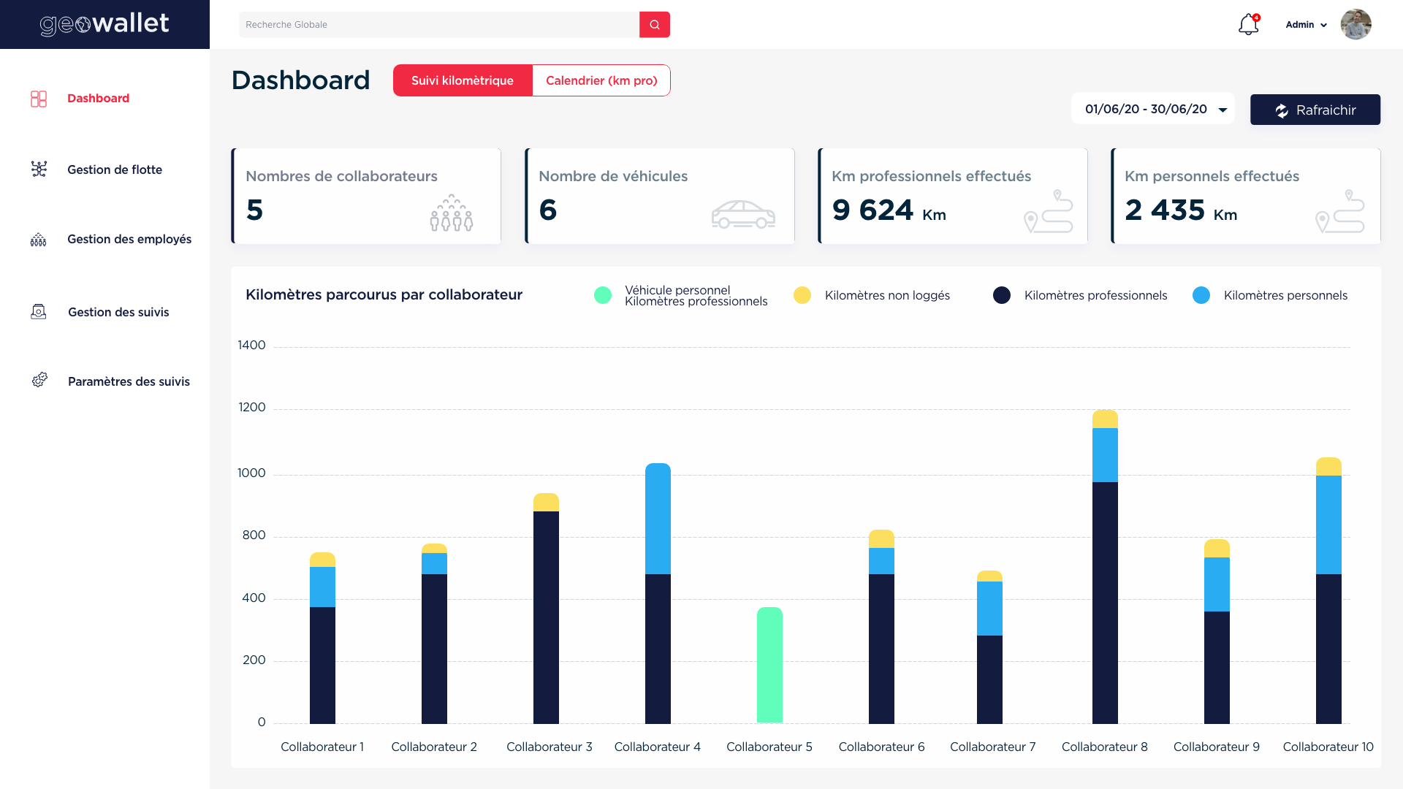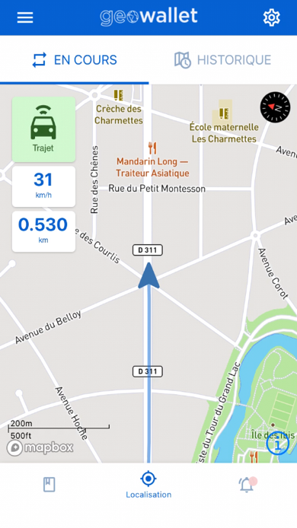

* Ainsi, vous pouvez facilement choisir l’option la plus favorable entre les frais réels ou les frais kilométriques, en vous basant sur des informations précises ;
* Vous disposez de justificatifs fiables en générés automatiquement en cas de contrôle.

Via ce guide, vous avez la possibilité de faire partie de la communauté Geowallet gratuitement pendant 1 mois en cliquant ci-dessous 👇

Je teste Geowallet pendant 1 mois !



Infographie récapitulative